5-2-2019

**david gutierrez alvarez**

**Estructura de datos I**



## La Lista, implementación estática

|  |
| --- |
| **RESUMEN PERSONAL Y FORMA DE ABORDAR EL PROBLEMA** |

Esta actividad se me hizo más fácil que las anteriores, tal vez sea que me la he pasado practicando bastante o que ya estoy entendiendo como hacer OOP.

Para empezar a resolver este problema hice la clase “list.h” la cual tiene todas las opciones de la lista, lo mas complicado de esto fue usar <template>, aunque no era obligatorio usarlo quiero practicar para no tener problemas en un futuro, después de esto hice la clase “songs.h” la cual trae toda la información de una canción, esto fue muy sencillo, después de esto hice la clase “menu.h” la cual hace una lista de canciones tomando las dos clases antes mencionadas, esto creo algunos inconvenientes ya que tenia que retornar datos tipo “songs” que era la clase de la cual se estaba haciendo una lista.

Fue una actividad muy amigable y agradable y sigo aprendiendo cada ve mas mientras pasan las clases.

|  |
| --- |
| **Main.cpp** |
| **#include <iostream>**  **#include "menu.h"**  ***using* *namespace* std;**  **int main() {**  **Menu menu;**  ***return* 0;**  **}** |

|  |
| --- |
| **Menu.h** |
| **#ifndef MENU_H**  **#define MENU_H**  **#include "list.h"**  **#include "list.cpp"**  **#include "songs.h"**  ***class* Menu {**  ***private*:**  **List<Songs> songs;*/*lista* *de* *canciones*/***  **Songs song; */*back* *de* *la* *cancion* *a* *agregar*/***  ***public*:**  **Menu();**  **void add();**  **void addPosition(*const* Songs &);**  **void show();**  **void showAll();**  **void erase();**  **void gotoxy(int, int);**  ***enum* Options {**  ***optionAdd* = 1,**  ***optionShow*,**  ***optionErase*,**  ***optionOut***  **};**  **};**  **#endif *//* *MENU_H*** |

|  |
| --- |
| **Menu.cpp** |
| **#include "menu.h"**  **#include <windows.h>**  ***using* *namespace* std;**  **Menu::Menu() {**  **int option;**  ***do*{**  **system("cls");**  **cout << "\t\t\t\t\t\t .:MENU:." << endl;**  ***if*(songs.empty()) {**  **cout << "\t\t\t\t\t .:LISTA VACIA:." << endl;**  **} *else* {**  **showAll();**  **}**  **cout << *optionAdd* << ".- Inertar" << endl**  **<< *optionShow* << ".- Mostrar" << endl**  **<< *optionErase* << ".- Borrar" << endl**  **<< *optionOut* << ".- salir" << endl**  **<< "Elige una opcion: ";**  **cin >> option;**  **cin.ignore();**  ***switch* (option) {**  ***case* *optionAdd*: add();**  ***break*;**  ***case* *optionShow*: show();**  ***break*;**  ***case* *optionErase*: erase();**  ***break*;**  ***case* *optionOut*:**  ***break*;**  ***default*:**  **cout << "valor invalido";**  **}**  **system("pause");**  **} *while*(option != *optionOut*);**  **}**  **void Menu::add() {**  **string data;**  **int ranking, position = 0;**  **cout << "Nombre de la cancion: ";**  **getline(*cin*, *data*);**  **song.setTitle(data);**  **cout << "Nombre del autor: ";**  **getline(*cin*, *data*);**  **song.setAuthor(data);**  **cout << "Nombre del interprete: ";**  **getline(*cin*, *data*);**  **song.setInterprete(data);**  ***do*{**  **cout << "\n formato '01:23'\nDuracion de la cancion: ";**  **getline(*cin*, *data*);**  **} *while*(!song.validTime(data));**  **song.setDuration(data);**  **cout << "Posicion del ranking: ";**  **cin >> ranking;*/*por* *validar*/***  **song.setRanking(ranking);**  **cin.ignore();**  ***if*(!songs.empty()) {**  **cout << "desea escojer el punte de inserccion, 1/0: ";**  **cin >> position;**  **cin.ignore();**  **}**  ***if*(position == 1) {**  **addPosition(song);**  **} *else* {**  **songs.insert(song);**  **}**  **}**  **void Menu::addPosition(*const* Songs &newSong) {**  **int position;**  **string option;**  ***do* {**  **cout << "Posicion de interes: ";**  **cin >> position;*/*por* *validar*/***  **cout << "1.- antes del punto de interes" << endl**  **<< "2.- Despues del punto de interes" << endl**  **<< "opcion: ";**  **cin >> option;**  ***if*(option == "1") {**  **songs.insertPosition(newSong, songs.before(position));**  **option = "0";**  **} *else* *if*(option == "2") {**  **songs.insertPosition(newSong, songs.after(position));**  **option = "0";**  **} *else* {**  **cout << "Opcion invalida" << endl;**  **}**  **} *while*(option != "0");**  **}**  **void Menu::show() {**  ***if*(songs.empty()) {**  **cout << "La lista esta vacia" << endl;**  **} *else* {**  **int position;**  **cout << "Ingresa el numero de cancion a mostrar: ";**  **cin >> position;**  **cin.ignore();**  **cout << "Titulo: "**  **<< songs.show(position).getTitle() << endl**  **<< "Autor: "**  **<< songs.show(position).getAuthor() << endl**  **<< "Interprete: "**  **<< songs.show(position).getInterprete() << endl**  **<< "Duracion: "**  **<< songs.show(position).getDuration() << endl**  **<< "Posicion en Rangking: "**  **<< songs.show(position).getRanking() << endl;**  **}**  **}**  **void Menu::showAll() {**  **cout << "Pocicion| Titulo\t\t| Autor\t\t\t| Interprete\t\t| Duracion | Ranking |" << endl;**  ***for* (int i = 0; i <= songs.last(); i++) {**  ***for* (int i=0;i<102;i++) {**  **cout << "_";**  **}**  **gotoxy(3, i+2);**  **cout << i;**  **gotoxy(8, i+2);**  **cout << "| ";**  **cout << songs.show(i).getTitle();**  **gotoxy(32, i+2);**  **cout << "| ";**  **cout << songs.show(i).getAuthor();**  **gotoxy(56, i+2);**  **cout << "| ";**  **cout << songs.show(i).getInterprete();**  **gotoxy(80, i+2);**  **cout << "| ";**  **cout << songs.show(i).getDuration();**  **gotoxy(91, i+2);**  **cout << "| ";**  **gotoxy(96, i+2);**  **cout << songs.show(i).getRanking();**  **gotoxy(101, i+2);**  **cout << "|" << endl;**  **}**  **cout << endl;**  **}**  **void Menu::erase() {**  ***if*(songs.empty()) {**  **cout << "La lista esta vacia" << endl;**  **} *else* {**  **int position;**  **cout << "Ingresa la posicion del dato a eliminar:";**  **cin >> position;**  **cin.ignore();**  **songs.erase(*position*);**  **}**  **}**  **void Menu::gotoxy(int x, int y) {**  **HANDLE hcon = GetStdHandle(STD_OUTPUT_HANDLE);**  **COORD dwPos;**  **dwPos.X = x;**  **dwPos.Y = y;**  **SetConsoleCursorPosition(hcon, dwPos);**  **}** |

|  |
| --- |
| **Songs.h** |
| **#ifndef SONGS_H**  **#define SONGS_H**  **#include <iostream>**  ***class* Songs {**  ***private*:**  **std::string title;*/*titulo* *de* *la* *cancion*/***  **std::string author;*/*autor*/***  **std::string interprete;*/\** *interprete*/***  **std::string duration;*/*duraccion* *de* *la* *cancion*/***  **int ranking;*/*posicion* *en* *el* *ranking*/***  ***public*:**  **Songs();**  **std::string getTitle() *const*;**  **void setTitle(*const* std::string &);**  **std::string getAuthor() *const*;**  **void setAuthor(*const* std::string &);**  **std::string getInterprete() *const*;**  **void setInterprete(*const* std::string &);**  **std::string getDuration() *const*;**  **void setDuration(*const* std::string &);**  **int getRanking() *const*;**  **void setRanking(*const* int &value);**  **bool validTime(*const* std::string &);**  **};**  **#endif *//* *SONGS_H*** |

|  |
| --- |
| **Songs.cpp** |
| **#include "songs.h"**  ***using* *namespace* std;**  **Songs::Songs() {**  **}**  **string Songs::getTitle() *const* {**  ***return* title;**  **}**  **void Songs::setTitle(*const* string &value) {**  **title = value;**  **}**  **string Songs::getAuthor() *const* {**  ***return* author;**  **}**  **void Songs::setAuthor(*const* string &value) {**  **author = value;**  **}**  **string Songs::getInterprete() *const* {**  ***return* interprete;**  **}**  **void Songs::setInterprete(*const* string &value) {**  **interprete = value;**  **}**  **string Songs::getDuration() *const* {**  ***return* duration;**  **}**  **void Songs::setDuration(*const* string &value) {**  **duration = value;**  **}**  **int Songs::getRanking() *const* {**  ***return* ranking;**  **}**  **void Songs::setRanking(*const* int &value) {**  **ranking = value;**  **}**  **bool Songs::validTime(*const* string &value) {**  ***if*(value.size() != 5) {**  ***/*si* *no* *tiene* *estilo* *de* *tiempo* *'01:23'* *no* *es* *valido***  ***5* *digitos*/***  ***return* *false*;**  **}**  ***for* (int i = 0; i < 5; i++) {**  ***if*(i != 2) {**  ***/*aqui* *solo* *analisa* *los* *digitos*/***  ***if*(value[i] < 48 *or* value[i] > 57) {**  ***/*aqui* *se* *revisa* *que* *si* *sean* *digitos*/***  ***return* *false*;**  **}**  **} *else* *if*(value[i] != 58) {**  ***/*aqui* *se* *revisa* *el* *':'*/***  ***return* *false*;**  **}**  **}**  ***/*si* *paso* *todo* *sin* *retornar* *falso,* *el* *dato* *introduccido* *es* *valido*/***  ***return* *true*;**  **}** |

|  |
| --- |
| **List.h** |
| **#ifndef LIST_H**  **#define LIST_H**  **#include <iostream>**  ***template* <*typename* Type>**  ***class* List {**  ***private*:**  ***static* *const* int SIZE = 50;**  **Type data[SIZE];**  **int counter;**  **bool validPosition(*const* int &);**  ***public*:**  **List();**  **bool empty();*/*revisa* *si* *esta* *vacia*/***  **bool full();*/*revisa* *si* *esta* *llena*/***  **void insert(*const* Type &);*/*elemento* *a* *insertar* *al* *final* *de* *la* *lista*/***  **void insertPosition(*const* Type &, *const* int &position);**  ***/*inserta* *elemento* *en* *posicion* *elejida,* *"dato,* *lugar"*/***  **void erase(int &);*/*borra* *un* *dato* *de* *la* *lista*/***  **int first();*/*devuelve* *la* *primer* *posocion*/***  **int last();*/*devuelve* *la* *ultima* *posicion*/***  **int before(*const* int &);*/*anterior,* *devuleve* *posicion* *actual*/***  **int after(*const* int &);*/*siguente,* *devuelve* *posicion* *siguente*/***  **Type show(*const* int &);*/*retorna* *el* *elemento* *para* *poder* *mostrarlo*/***  **void remove();*/*elimina* *toda* *la* *lista*/***  **};**  **#endif *//* *LIST_H*** |

|  |
| --- |
| **List.cpp** |
| **#include "list.h"**  ***template*<*typename* Type>**  **List<Type>::List() : counter(0) { }**  ***template*<*typename* Type>**  **bool List<Type>::validPosition(*const* int &position) {**  ***if*(position >= counter *or* position < 0) {**  ***return* *false*;**  **}**  ***return* *true*;**  **}**  ***template*<*typename* Type>**  **bool List<Type>::empty() {**  ***return* counter == 0;**  **}**  ***template*<*typename* Type>**  **bool List<Type>::full() {**  ***return* counter == SIZE;**  **}**  ***template*<*typename* Type>**  **void List<Type>::insert(*const* Type &newElement) {**  ***if*(full()) {**  **std::cout << std::endl << "la lista esta llena" << std::endl;**  **} *else* {**  **data[counter] = newElement;**  **counter++;**  **}**  **}**  ***template*<*typename* Type>**  **void List<Type>::insertPosition(*const* Type &newElement, *const* int &position) {**  ***if*(full()) {**  **std::cout << std::endl << "la lista esta llena" << std::endl;**  **} *else* *if*(!validPosition(position)) {**  **std::cout << std::endl << "posicion invalida" << std::endl;**  **} *else* {**  ***for* (int i(counter); i >= position; i--) {**  **data[i+1] = data[i];**  **}**  **data[position] = newElement;**  **counter++;**  **}**  **}**  ***template*<*typename* Type>**  **void List<Type>::erase(int &position) {**  **position--;**  ***if*(!validPosition(position)) {**  **std::cout << "posicion invalida" << std::endl;**  **} *else* {**  ***for* (int i = position; i < counter; i++) {**  **data[i] = data[i+1];**  **}**  **counter--;**  **}**  **}**  ***template*<*typename* Type>**  **int List<Type>::first() {**  ***if*(empty()) {**  ***return* -1;**  **}**  ***return* 0;**  **}**  ***template*<*typename* Type>**  **int List<Type>::last() {**  ***return* counter-1;**  **}**  ***template*<*typename* Type>**  **int List<Type>::before(*const* int &position) {**  ***if*(!validPosition(position)) {**  ***return* -1;**  **}**  ***return* position-1;**  **}**  ***template*<*typename* Type>**  **int List<Type>::after(*const* int &position) {**  ***if*(!validPosition(position)) {**  ***return* -1;**  **}**  ***return* position+1;**  **}**  ***template*<*typename* Type>**  **Type List<Type>::show(*const* int &position) {**  ***if*(empty()){**  **std::cout << "la lista esta vacia" << std::endl;**  **} *else* *if*(!validPosition(position)) {**  **std::cout << "posicion invalida" << std::endl;**  **} *else* {**  ***return* data[position];**  **}**  **}**  ***template*<*typename* Type>**  **void List<Type>::remove() {**  **counter = 0;**  **}** |

|  |
| --- |
| **CAPTURAS DE PANTALLA** |

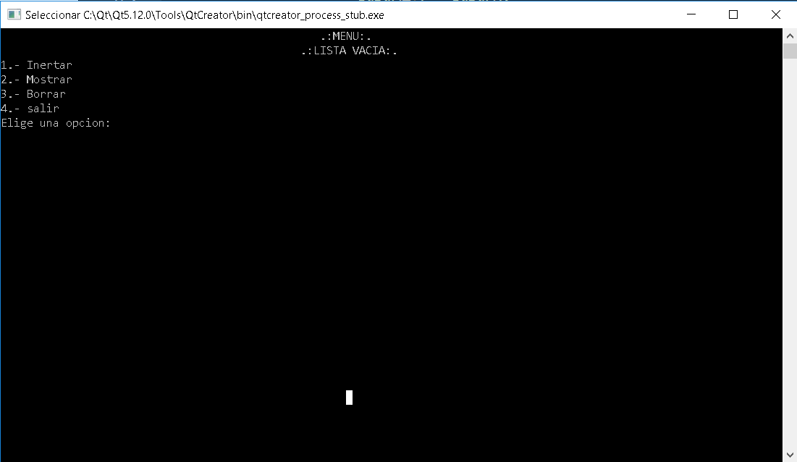

Menú principal

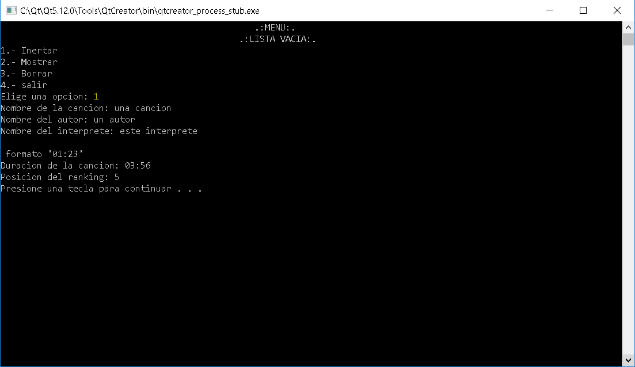

Opción 1, agregar una nueva canción

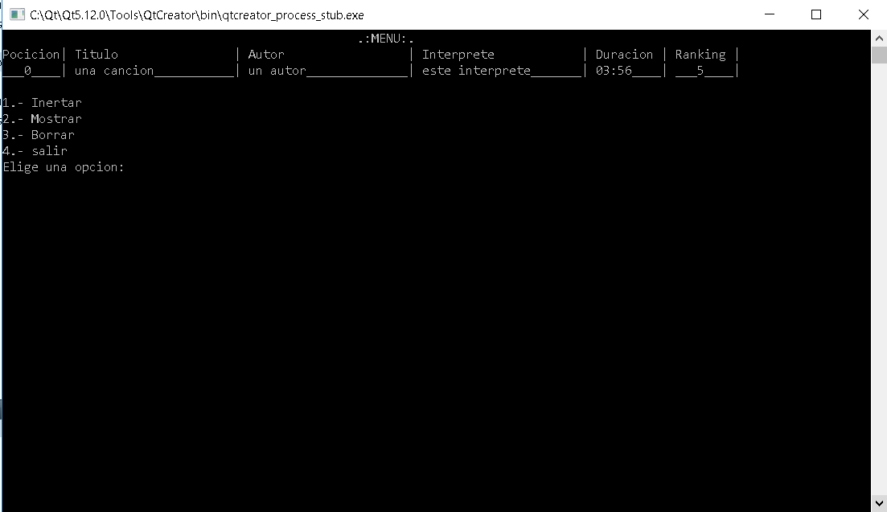

Ya tiene almenos un elemento, y lo muestra

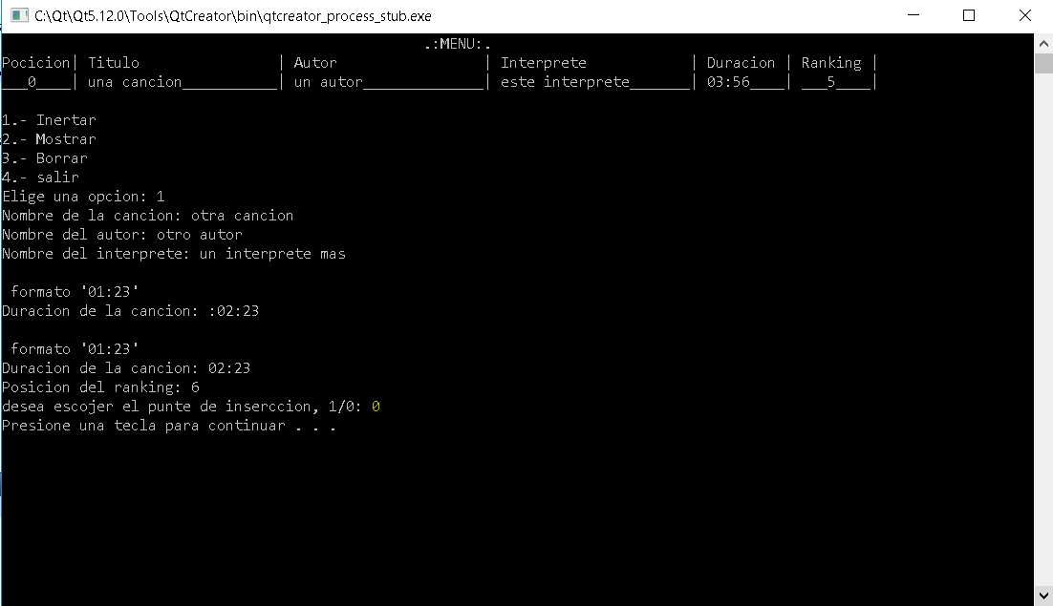

Agregando una canción mas, ya pregunta si se quiere agregar ´punto de inserccion

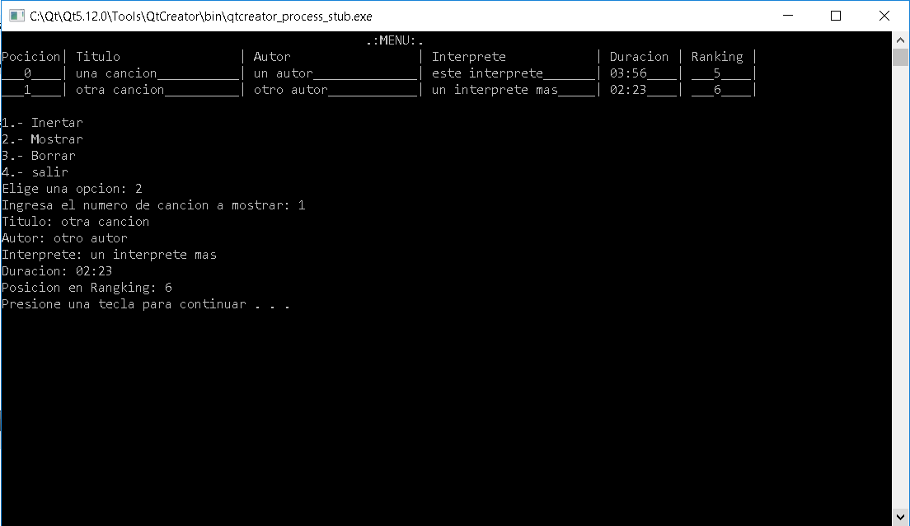

Opción 2, muestra la canción que esta en la pasocion que se pide

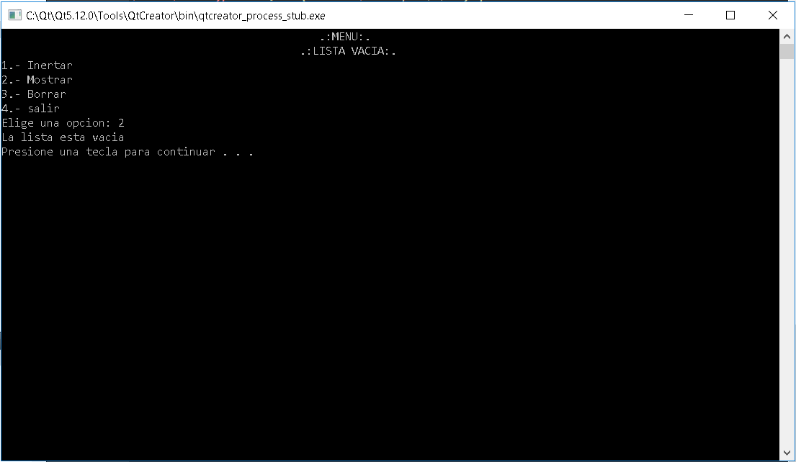

Pidiendo mostrar la lista cuando esta vacía

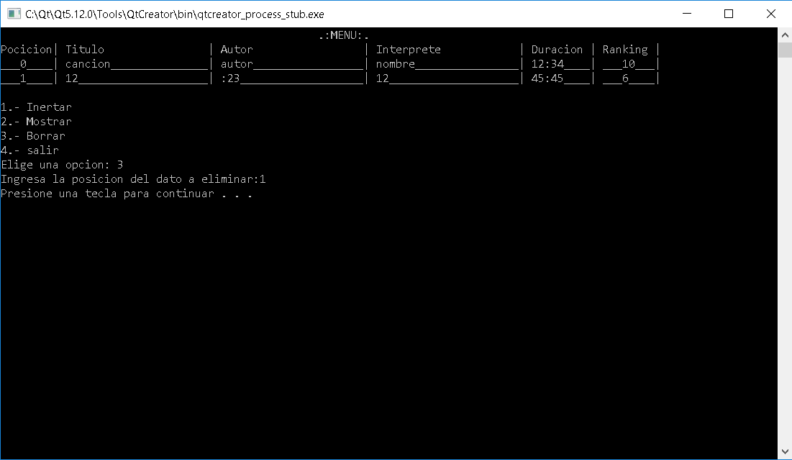

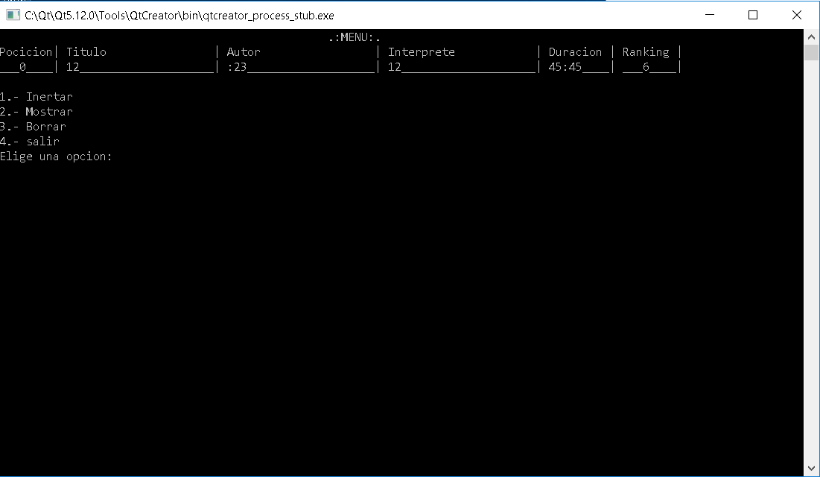

Borrando elementos de la lista